Лабораторная работа №6

Поиск файлов. Перенаправление ввода-вывода. Просмотр запущенных процессов

Козлов Всеволод Павлович

Содержание

# 1 Цель работы

Ознакомление с инструментами поиска файлов и фильтрации текстовых данных. Приобретение практических навыков: по управлению процессами (и заданиями), по проверке использования диска и обслуживанию файловых систем.

# 2 Выполнение лабораторной работы

Поиск файлов из домашнего каталога и его подкаталогов, начинающихся на f (рис. [1]).

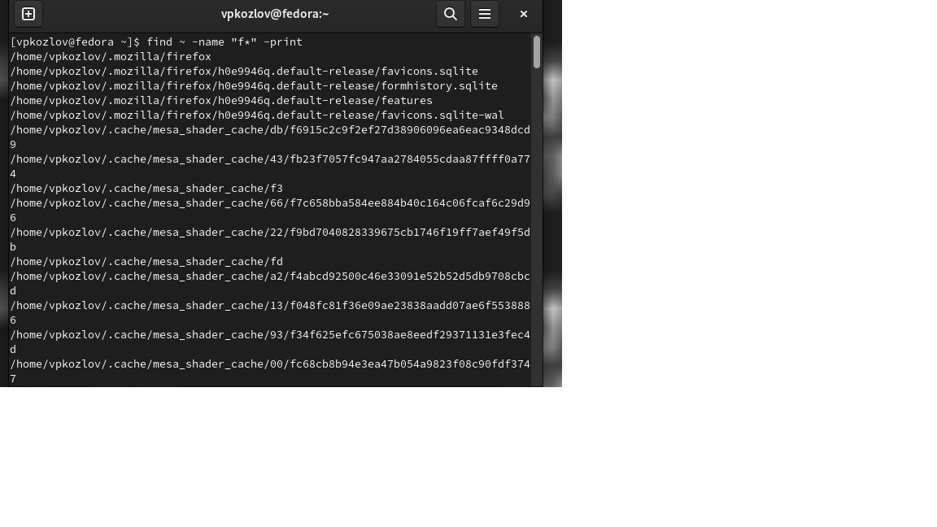

Figure 1: Поиск файлов f*

Вывел на экран имена файлов в каталоге /etc, начинающихся с символа p (рис. [2]).

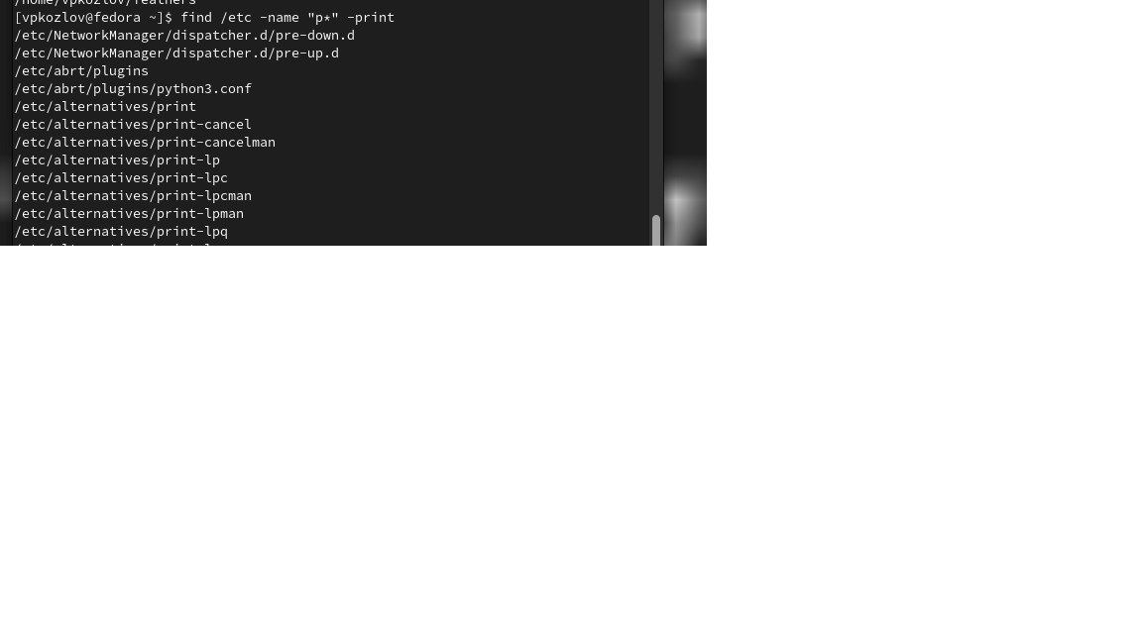

Figure 2: Поиск файлов p*

Нашел в домашнем каталоге файлы, имена которых заканчиваются символом ~ и удалил их (рис. [3]).

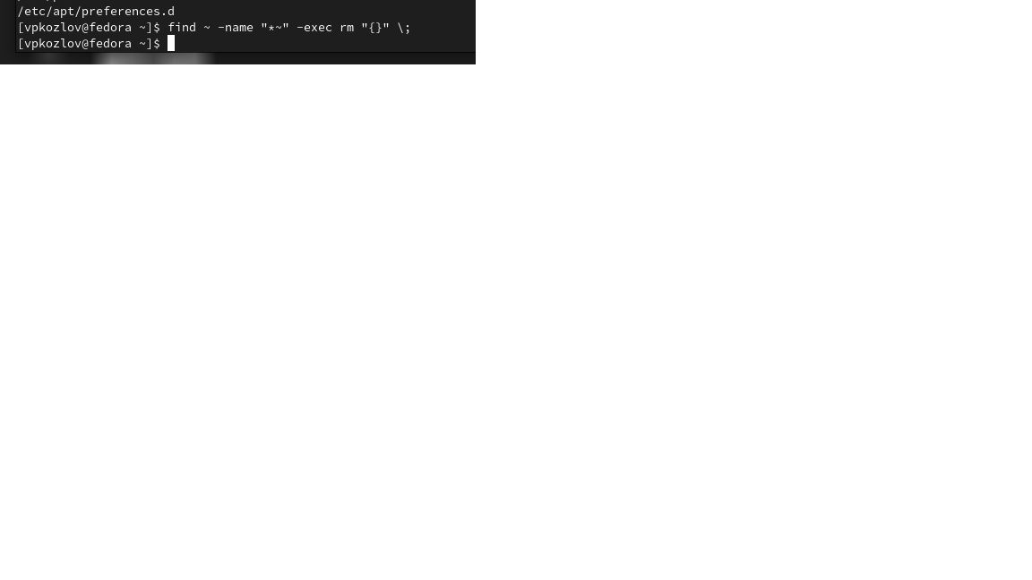

Figure 3: Поиск файлов на ~ и их удаление

Показал строки во всех файлах в домашнем каталоге с именами, начинающимися на f, в которых есть слово begin;

нашел в текущем каталоге все файлы, содержащих в имени «лаб» (рис. [4]).

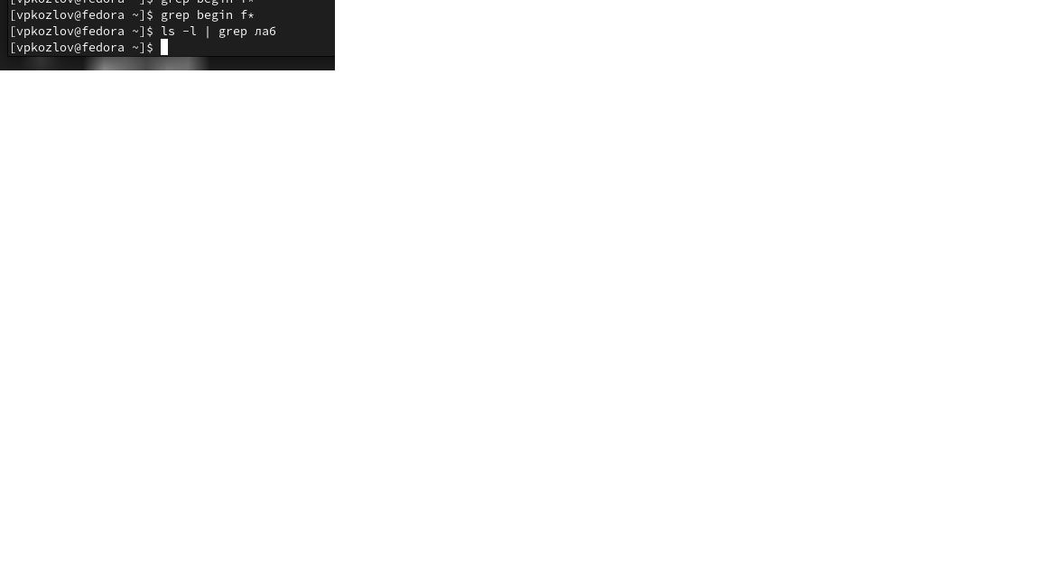

Figure 4: Поис файлов, содержащих опред. фразу

Ввел команду df -vi. df показывает размер каждого смонтированного раздела диска. (рис. [5]).

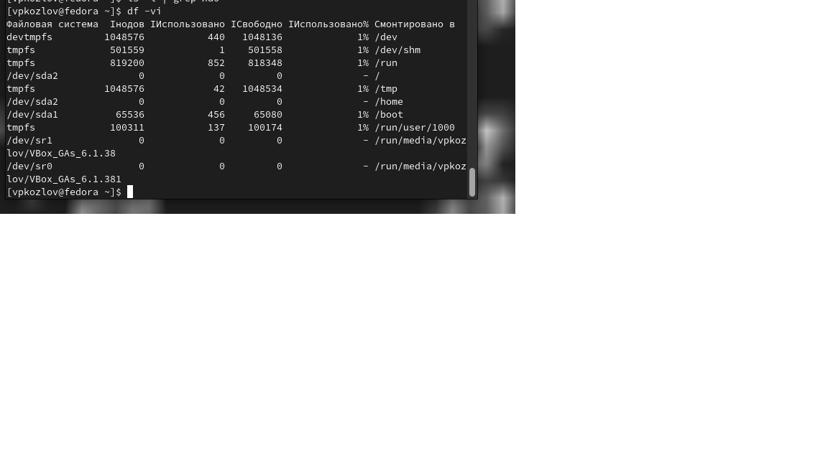

Figure 5: Ввод команды df -vi

Ввел команду du -a ~/. Команда du показывает число килобайт, используемое каждым файлом или каталогом(рис. [6]).



Figure 6: Ввод команды du -a ~/

Вывод du -a ~/ (рис. [7]).

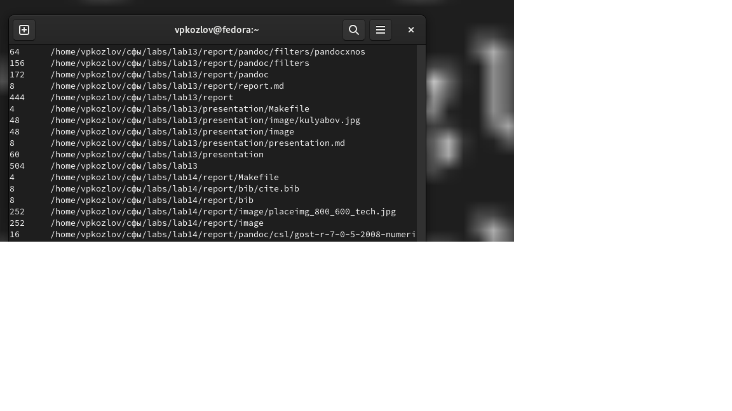

Figure 7: Вывод du -a ~/

Ввел ps aux. Команда ps используется для получения информации о процессах. (рис. [8]).

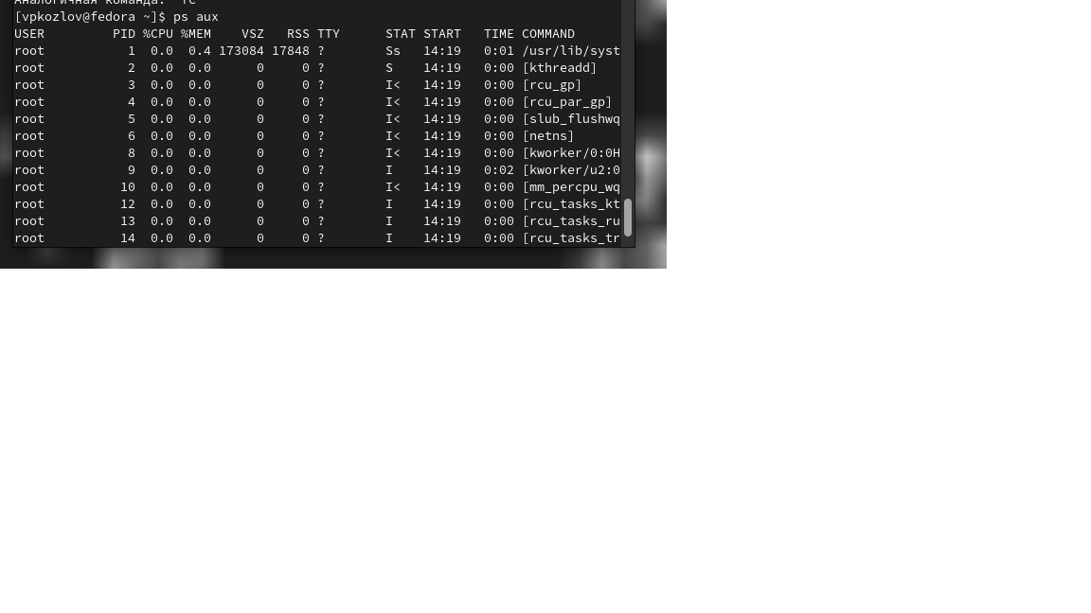

Figure 8: Команда ps aux

Запустил команду в фоновом режиме (рис. [9]).

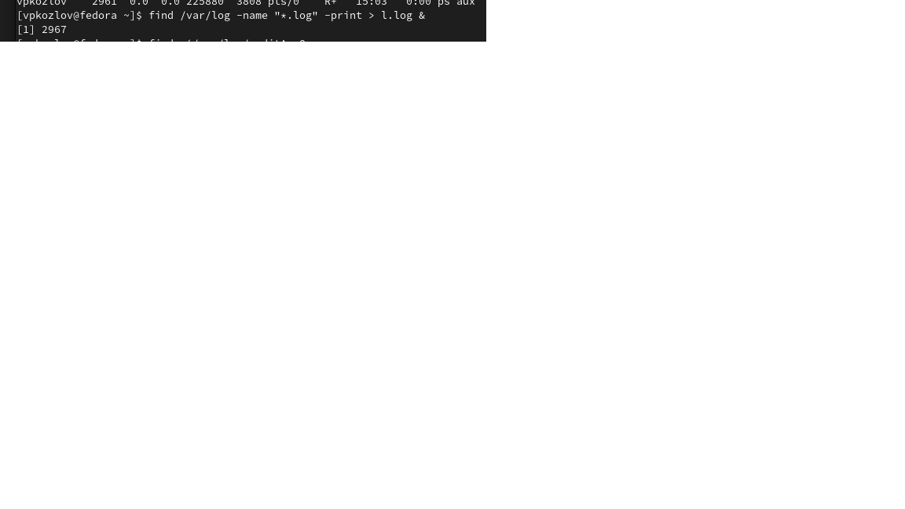

Figure 9: Использование фонового режима

Записал в файл file.txt названия файлов, содержащихся в каталоге /etc. (рис. [10]).

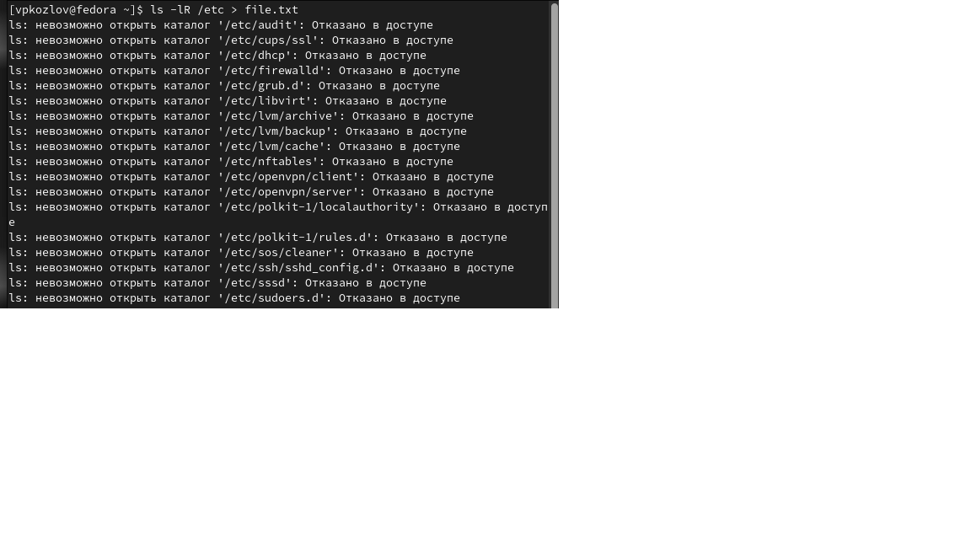

Figure 10: Запись файлов

Допишисал в этот же файл названия файлов, содержащихся в вашем домашнем каталоге. (рис. [11]).

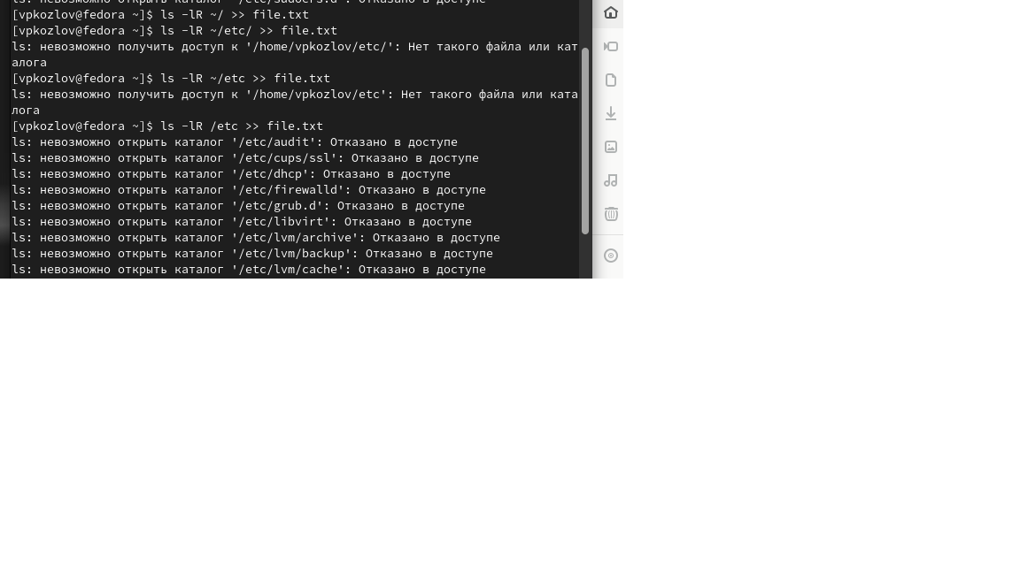

Figure 11: Запись файлов

Вывел имена файлов с расширением .conf (рис. [12]).

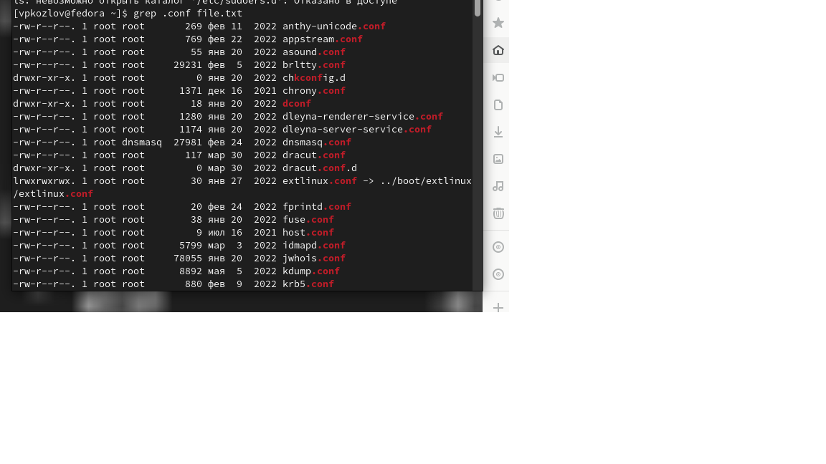

Figure 12: Имена файлов с расширением .conf

Записал эти имена в conf.txt (рис. [13]).

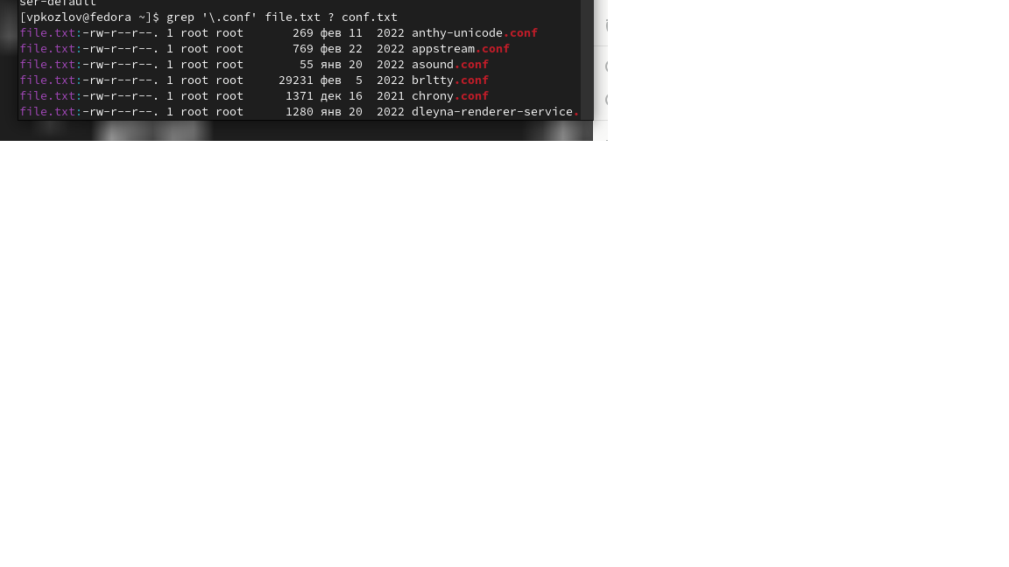

Figure 13: Запись имен в файл

Определил, какие файлы в домашнем каталоге имеют имена, начинавшиеся с символа c (рис. [14]).

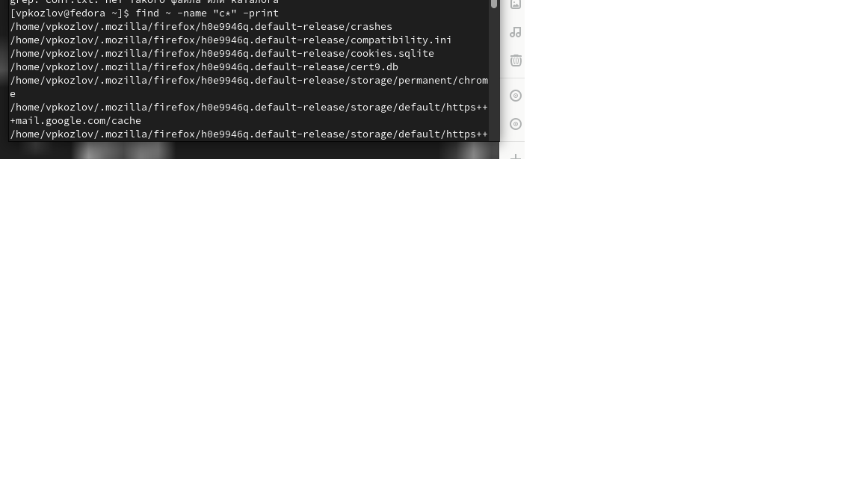

Figure 14: Файлы маски c*

Определил, какие файлы в домашнем каталоге имеют имена, начинавшиеся с символа c (доп. способ) (рис. [15]).

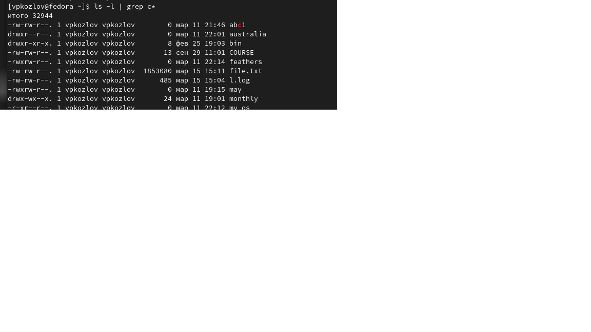

Figure 15: Файлы маски *c

Вывел на экран (по странично) имена файлов из каталога /etc, начинающиеся с символа h (рис. [16]).

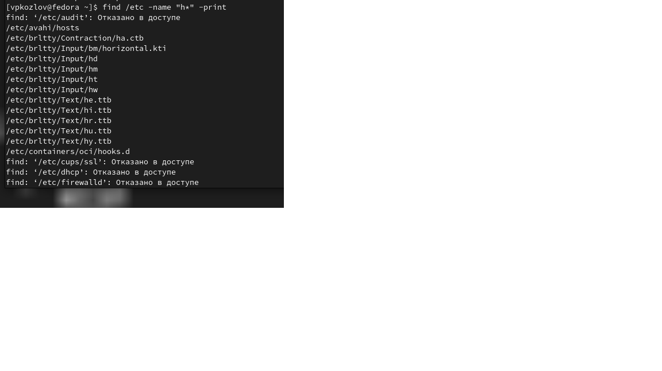

Figure 16: Файлы маски *h

Запустил в фоновом режиме процесс, который будет записывать в файл ~/logfile файлы, имена которых начинаются с log.

Затем удалил с помощью команды rm (скриншот не сохранился) (рис. [17]).

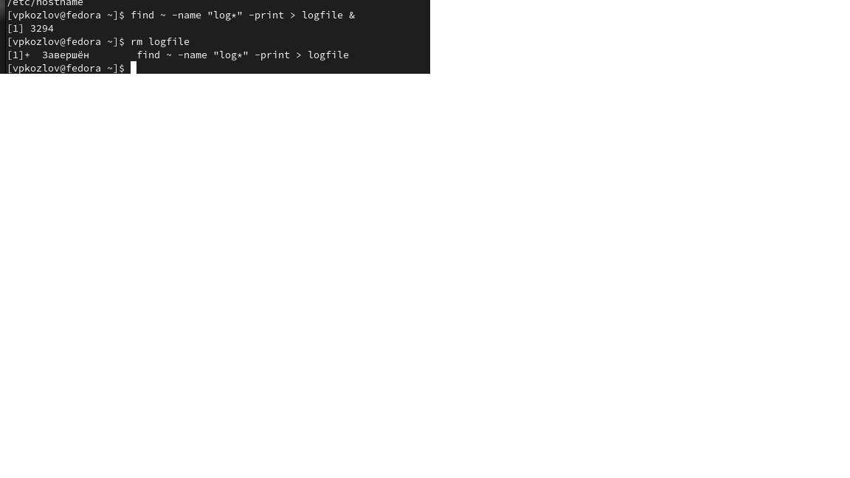

Figure 17: Запуск процесса в фоне

Запустил gedit в фоновом режие командой gedit &.

Определил идентификатор процесса gedit, используя команду ps, конвейер и фильтр

grep, воспользовался доп. способами (рис. [18]).

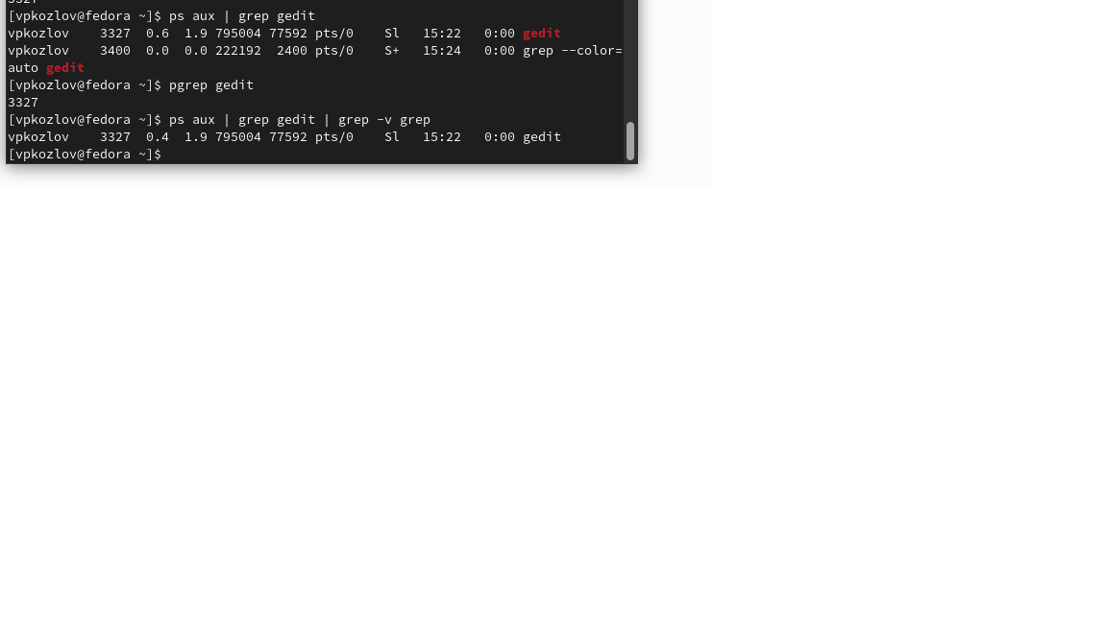

Figure 18: Определил идентификатор процесса gedit

Ввел команду man kill (рис. [19]).

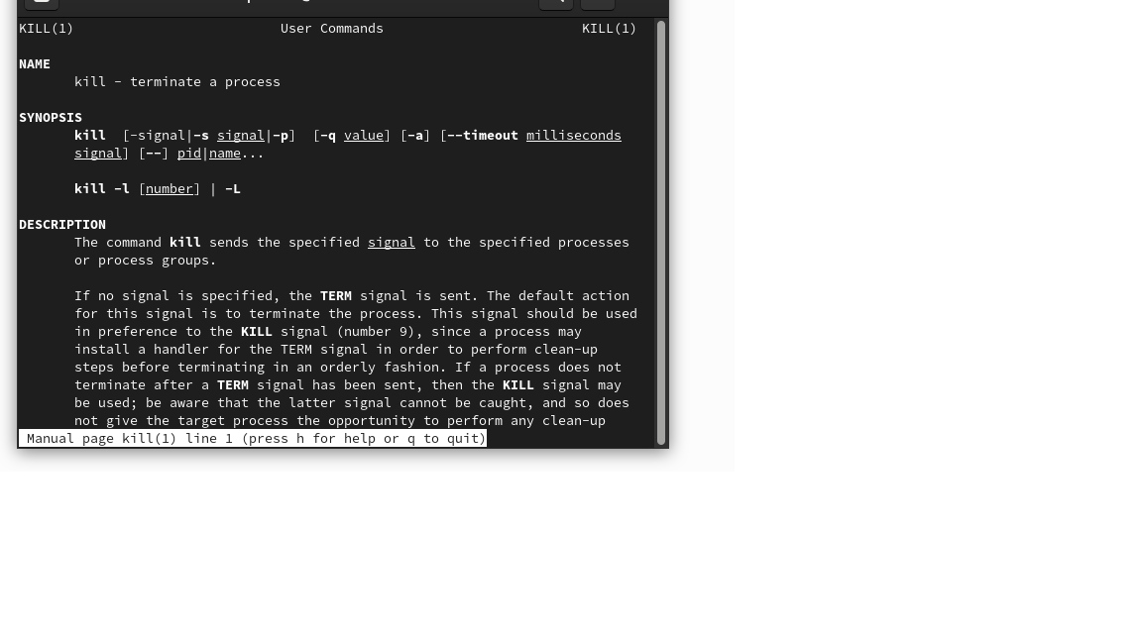

Figure 19: Ввел команду man kill

Использовал команду kill для завершения процесса gedit (рис. [20]).



Figure 20: Завершил процесс gedit

Ввел команды man df, man du, ознакомился с их инструкцией

Выполнил команду df -vi (рис. [21]).

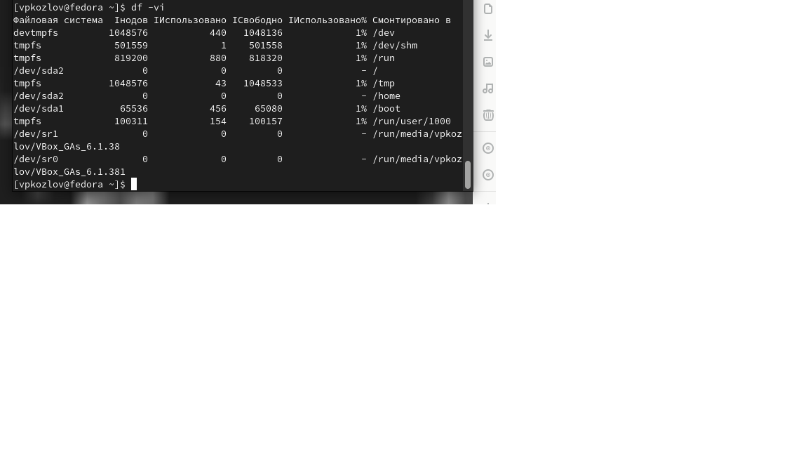

Figure 21: Команда df -vi

Выполнил команду du -a ~/tmp (рис. [22]).

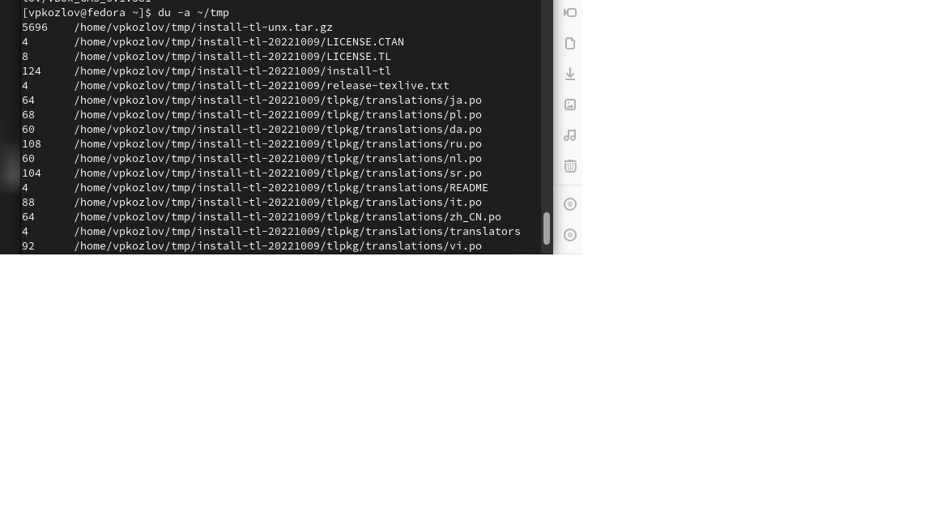

Figure 22: Команда du -a ~/tmp

Вывел имена всех директорий, имеющихся домашнем каталоге (рис. [23]).

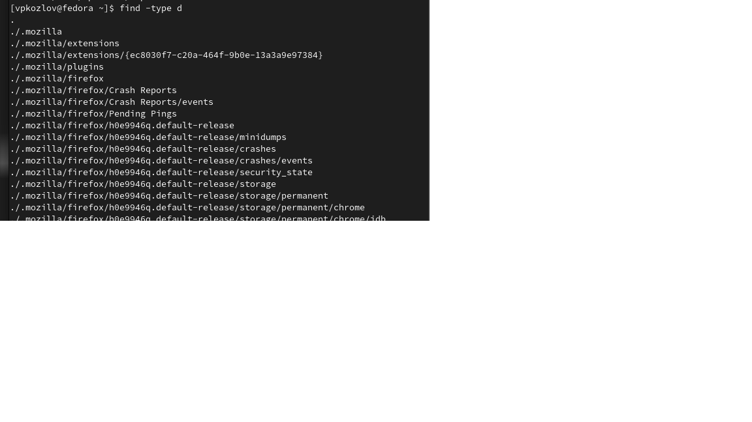

Figure 23: Команда find

Ответы на контрольные вопросы:

1. Какие потоки ввода вывода вы знаете? В системе по умолчанию открыто три специальных потока: – stdin — стандартный поток ввода (по умолчанию: клавиатура), файловый дескриптор 0; – stdout — стандартный поток вывода (по умолчанию: консоль), файловый дескриптор 1; – stderr — стандартный поток вывод сообщений об ошибках (по умолчанию: консоль), файловый дескриптор 2.
2. Объясните разницу между операцией > и >>. Этот знак > - перенаправление ввода/вывода, а >> - перенаправление в режиме добавления.
3. Что такое конвейер? Конвейер (pipe) служит для объединения простых команд или утилит в цепочки, в которых результат работы предыдущей команды передаётся последующей.
4. Что такое процесс? Чем это понятие отличается от программы? Главное отличие между программой и процессом заключается в том, что программа - это набор инструкций, который позволяет ЦПУ выполнять определенную задачу, в то время как процесс - это исполняемая программа.
5. Что такое PID и GID? PPID - (parent process ID) идентификатор родительского процесса. Процесс может порождать и другие процессы. UID, GID - реальные идентификаторы пользователя и его группы, запустившего данный процесс.
6. Что такое задачи и какая команда позволяет ими управлять? Запущенные фоном программы называются задачами (jobs). Ими можно управлять с помощью команды jobs, которая выводит список запущенных в данный момент задач.
7. Найдите информацию об утилитах top и htop. Каковы их функции? Команда htop похожа на команду top по выполняемой функции: они обе показывают информацию о процессах в реальном времени, выводят данные о потреблении системных ресурсов и позволяют искать, останавливать и управлять процессами. У обеих команд есть свои преимущества. Например, в программе htop реализован очень удобный поиск по процессам, а также их фильтрация. В команде top это не так удобно — нужно знать кнопку для вывода функции поиска. Зато в top можно разделять область окна и выводить информацию о процессах в соответствии с разными настройками. В целом top намного более гибкая в настройке отображения процессов.
8. Назовите и дайте характеристику команде поиска файлов. Приведите примеры использования этой команды. Команда find - это одна из наиболее важных и часто используемых утилит системы Linux. Это команда для поиска файлов и каталогов на основе специальных условий. Ее можно использовать в различных обстоятельствах, например, для поиска файлов по разрешениям, владельцам, группам, типу, размеру и другим подобным критериям. Утилита find предустановлена по умолчанию во всех Linux дистрибутивах, поэтому вам не нужно будет устанавливать никаких дополнительных пакетов. Это очень важная находка для тех, кто хочет использовать командную строку наиболее эффективно.

# 3 Выводы

Ознакомился с инструментами поиска файлов и фильтрации текстовых данных. Приобрел практические навыки: по управлению процессами (и заданиями), по проверке использования диска и обслуживанию файловых систем.

# Список литературы